ТРИЗ – теория решения изобретательных задач.  Цели ТРИЗ - не просто развить фантазию детей, а научить их мыслить системно, с пониманием происходящих процессов. | Игры «Триз в детском саду и дома»  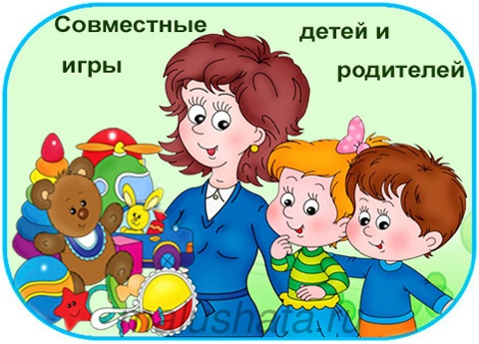  Если ребенок не задает вопроса, то задайте его сами: «Что было бы, если…» | игра «Увеличение – Уменьшение».  Гуляя с ребёнком зимой, любуясь падающими снежинками, спросите его: «А что было бы, если снежинки были большими, как мы?». И высказывайте предположения вместе: ходить в снегопад было бы невозможно, ведь снежинки очень тяжёлые; выпадут всего несколько таких снежинок, и сугробы будут выше головы; дворники не справились бы с такими «гигантскими» снежинками. А вдруг, автобусы и трамваи стали бы маленькими, что тогда? Хорошее настроение вам будет обеспечено на всю прогулку  Игра «Собери фигурки»  Ребёнку дается набор вырезанных из плотного картона небольших фигурок: кругов, квадратов, треугольников и т.д. (примерно 5-7 фигурок). Заранее изготавливаются 5-6 картинок с изображением различных предметов, которые можно сложить из этих фигурок: собачка, домик, машина. Ребёнку показывают картинку, а он складывает нарисованный на ней предмет из своих фигурок. Предметы на картинках должны быть нарисованы так, чтобы ребёнок видел, какая из фигурок где стоит, то есть рисунок должен быть разрезан на детали.  Игра «Теремок»  Детям раздаются картинки различных предметов: гармошки, ложки, кастрюли и т.д. Кто-то сидит в «теремке» (например, ребенок с рисунком гитары). Следующий ребёнок просится в теремок, но может попасть туда, только если скажет, чем предмет на его картинке похож на предмет хозяина. Если просится ребёнок с гармошкой, то у обоих на картинке изображен музыкальный инструмент, а ложка, например, тоже имеет дырку посередине.

